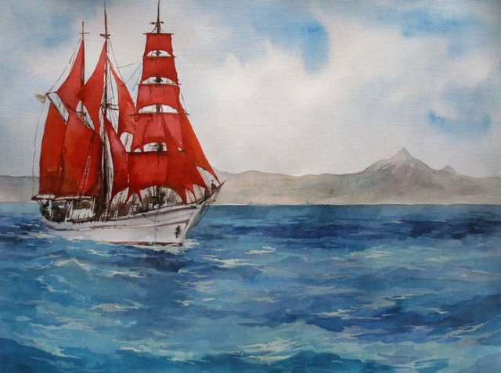

БРИЗ

Будем рады интересному знакомству!!!

Сентябрь 2021

Печатный орган ГКОУ РД «Щедринская СОШ Тдяратинского района»

Тляратинского района»

**Читайте в номере:**

* **День Знаний. « Год науки и технологии»**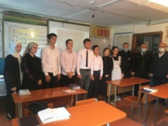
* **День солидарности в борьбе с терроризмом**
* **Конкурс плакатов и мероприятие «Нет Террору.** 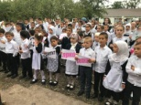
* **«Акция «Дети Беслана»** 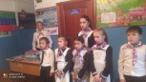
* 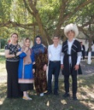**День единства народов Дагестана. Проект «Из истории дагестанских игр», мероприятие, конкурс рисунков**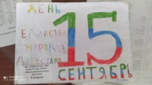
* **Общешкольное родительское собрание**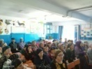
* **Открытый классный час в 5 классе «Трагедия в Беслане»**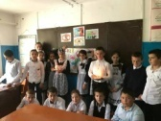
* **«День туриста» поход начальных** классов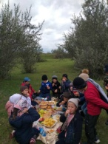

1

**День Знаний. «Урок Победы»** 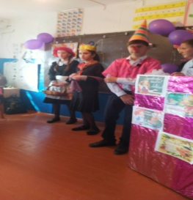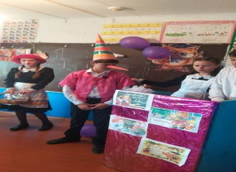

**1 сентября традиционно в нашей школе прошел праздник День Знаний, на котором старшеклассники поздравляли первоклашек. Первоклассники дали клятву хорошо учиться и стараться не уронить достойное звание искрят. Активисты движения РДШ дружины «Алые паруса» вручили им пилотки искрят.**

**Во всех классах прошли классные часы на тему «Год науки и технологии.» на которых классные руководители рассказали о новых технологиях и победах наших** ученых. 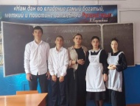

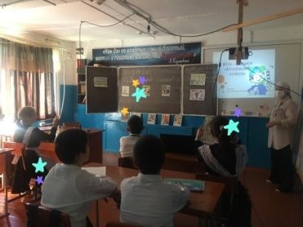

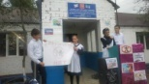**День солидарности в борьбе с терроризмом**

**В рамках месячника «Мы против терроризма» в нашей школе прошли ряд мероприятий: это— Единый урок «Беслан — наша память и боль». Прошедший 3 сентября на котором присутствовали учащиеся 7класса (просмотр видео- фрагментов и презентации о трагических событиях в школе №1, г.Беслана; учащиеся выступали с сообщениями; зачитывались воспоминания очевидцев событий в г.Беслане; в завершении урока каждый из присутствующих продолжил высказывание: «Трагедия Беслана — это… » и была объявлена минута молчания в память о жертвах бесланской трагедии.**

2

**3 сентября прошла линейка – митинг « Мы против терроризма» памяти жертв террорас защитой плаеата. В 3 классе прошел классный час « Дети Беслана»**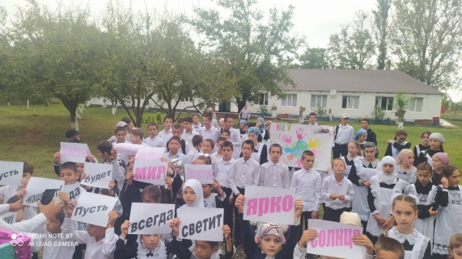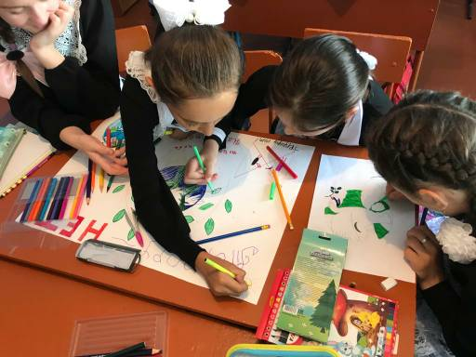 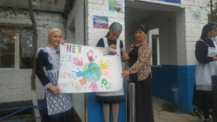

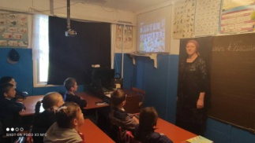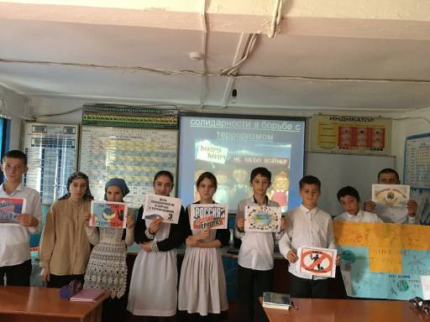

**Праздник *«День туриста»***

**25сентября начальные классы с классными руководителями и с куратором РДШ , а так же с руководителями отряда экологов вышли на туристическую тропу. Но перед выходом активисты ДЮП побеседовали о правилах пожарной безопасности, инструктировали действия при пожаре**

**На природе учащиеся старших классов провели экологические игры и проследили, чтобы не одна бумажка не нанесла вред нашей природе**  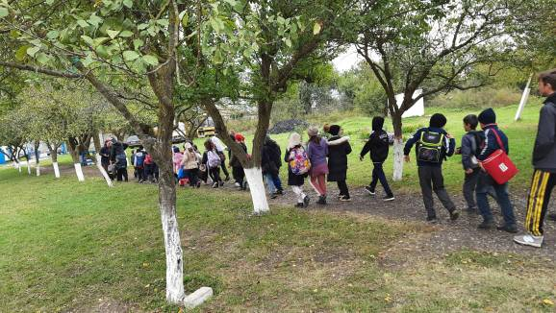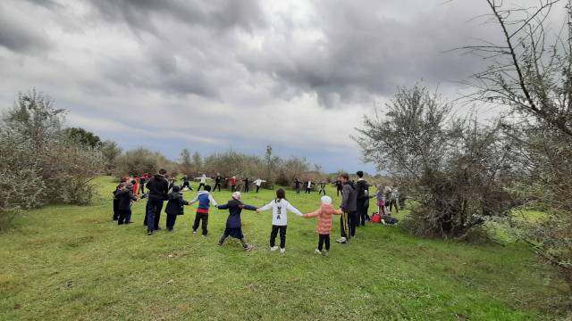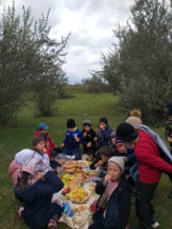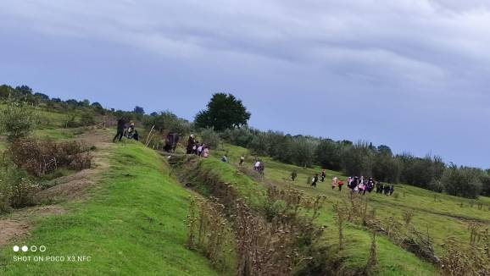  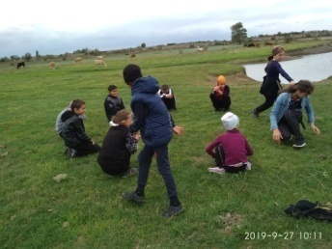

* Общешкольное родительское собрание

**18 сентября в нашей школе прошло родительское собрание на повестке дня были следующие вопросы**

* **«Хочу или надо? Свобода и дисциплина на различных возрастных этапах»- докладчик Маджидова Р. А кл руководитель 2 класса**
* **«Союз семьи и школы в профессиональном самоопределении ребёнка» докладчик Ахмедова Л. К классный руководитель 9 класса**
* **«**[**«Родители и дети 21 века. Как не потерять своего ребенка!»**](https://berezino3.schools.by/pages/materialy-roditelskih-sobranij) **–кл руководитель 6 класса Махмудова Ш. М**
* **« Обеспеченность учебниками и учебными пособиями**.**» доклад библиотекаря Магомедовой М. О**
* **« Разное; о школьной форме, о активной позиции родителей в делах школы, о дневниках, о участии в СПТ и детях на внутришкольном учете» зам директора по ВВР «Щедринская СОШ» Гаджиевой Е. С**
* **Выступления классных руководителей**

**На родительском собрании присутствовали 43 родителя**

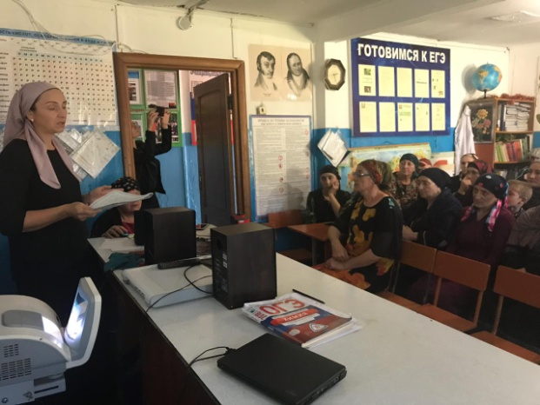

**Открытый классный час в 5 классе** **«Трагедия в Беслане»**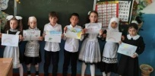

**15 сентября в 5 классе прошел открытый классный час Трагедия в Беслане Классный руководитель Абдулаева П. Т. ,на котором учащиеся 5 класса не только вспомнили событие - захват школы №1 в Беслане. Рассказали о том, как зверски поступили террористы с детьми. Учащиеся почтили память детей в Беслане минутой молчания.**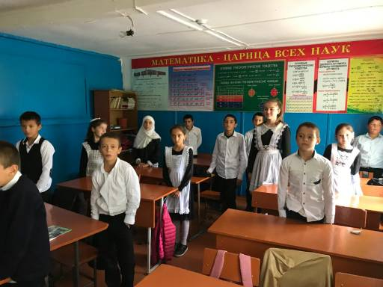

3

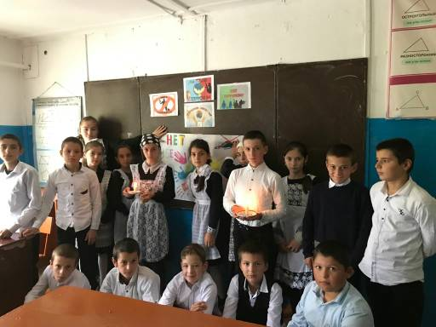****

**«День единства народов Дагестана. Проект «Из истории дагестанских игр», мероприятие, конкурс рисунка** **17 сентября в нашей школе традиционно проводился проект-игра «Из истории Дагестанских народных игр» на каждой перемене учащиеся среднего звена проводили игры. Каждый класс проводил игры с учащимися младших крассов ( даргинские рутульские, аварские , кумыкскиеи т.д)**

**Был проведен конкурс рисунка. «В единстве народов сила Дагестана»**

**Заключительным аккордом было мероприятие « Мы дружбою народов сильны»** 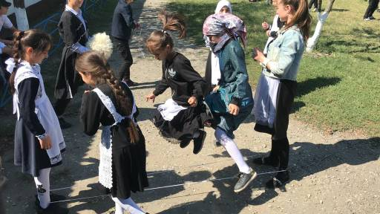

4

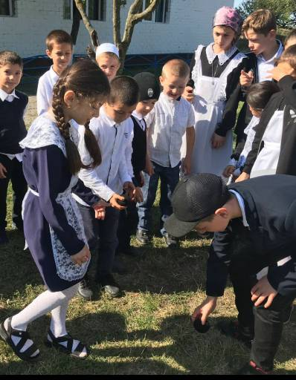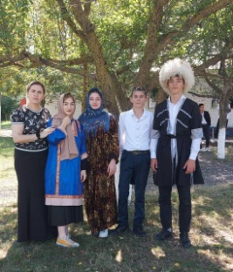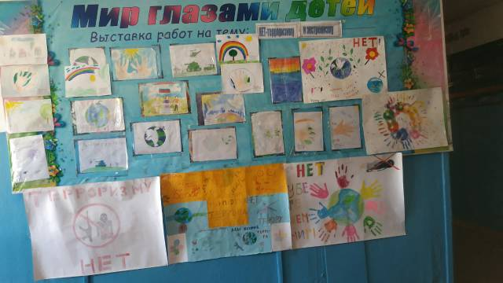

**Акция «Дети Беслана»**

**6 сентября в нашей школе прошла акция « Дети Беслана» В рамках плана РДШ и «План по противодействию терроризма Республики Дагестан на 2021 год» Зам директора по ВВР Гаджиева Е. С и учащиеся « Лидеры РДШ» рассказали о тех днях когда дети из за террористов погибали без воды. Учащимся были выданы бутылки с водой**  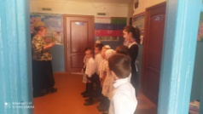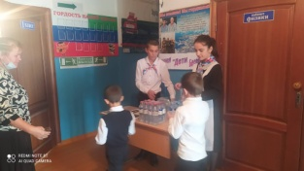 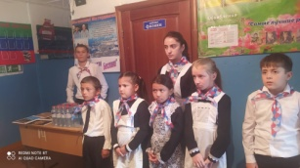

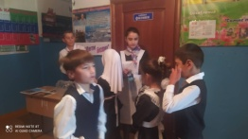

**Редактор организатор ГКОУ ЦДОУ ЗОЖ «Щедринской СОШ» Гаджиева Е.С.**